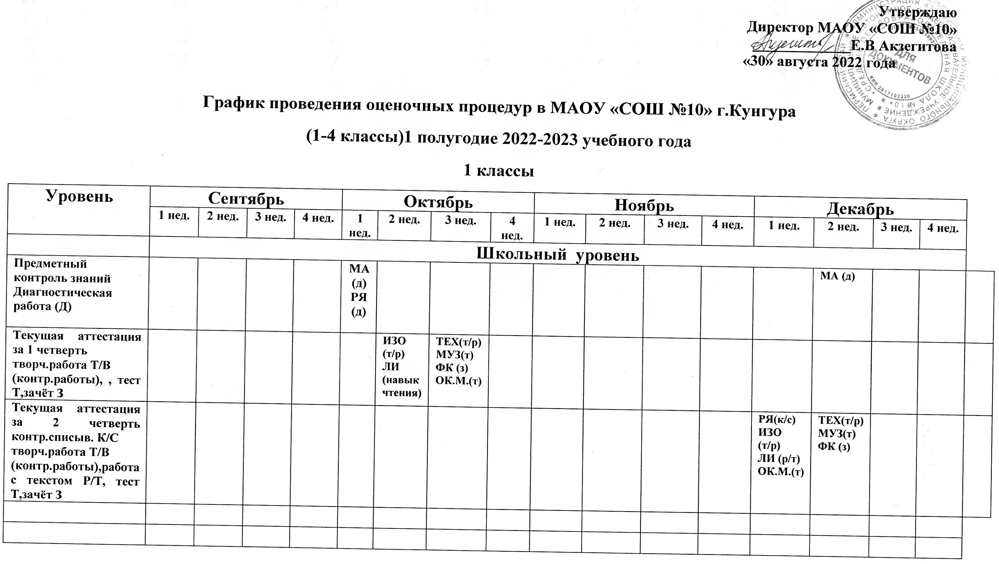

2 классы
Уровень | Сентябрь |  |  |  | Октябрь |  |  |  | Ноябрь |  |  |  | Декабрь
 | 1 нед. | 2 нед. | 3 нед. | 4 нед. | 1 нед. | 2 нед. | 3 нед. | 4 нед. | 1 нед. | 2 нед. | 3 нед. | 4 нед. | 1 нед. | 2 нед. | 3 нед. | 4 нед.
 | Школьный уровень
Предметный контроль знаний  Диагностическая работа (Д) |  |  | МА (д)  РЯ  (д)
Текущая аттестация за 1 четверть (контр.работы К/р,тест т, зачёт З,  твор.работа (Т/Р), диктант Д |  |  |  |  |  | РЯ(д)  ЛИ (р/т)  АНГ(к/р)  ТЕХ(т/р)  ФК (з) | МА (к/р),  ЛИ(к/р)  ОК.М.(т),  МУЗ (т/р),  ИЗО (т/р)
Текущая аттестация за 2 четверть контр.списыв. К/C  творч.работа Т/В  (контр.работы),работа с текстом Р/Т, тест Т,зачёт З |  |  |  |  |  |  |  |  |  |  |  |  |  | МА (к/р),  ЛИ(к/р)  ОК.М.(т),  МУЗ (т/р),  ИЗО (т/р) | РЯ(д)  ЛИ (р/т)  АНГ(к/р)  ТЕХ(т/р)  ФК (з)

3 классы
Уровень | Сентябрь |  |  |  | Октябрь |  |  |  | Ноябрь |  |  |  | Декабрь
 | 1 нед. | 2 нед. | 3 нед. | 4 нед. | 1 нед. | 2 нед. | 3 нед. | 4 нед. | 1 нед. | 2 нед. | 3 нед. | 4 нед. | 1 нед. | 2 нед. | 3 нед. | 4 нед.
 | Школьный уровень
Предметный контроль знаний  Диагностическая работа (Д) |  |  | МА (д)  РЯ  (д)
Текущая аттестация за 1 четверть (контр.работы К/р, тест т, зачёт З,  твор.работа (Т/Р), диктант Д |  |  |  |  |  | РЯ(д)  ЛИ (р/т)  АНГ(к/р)  ТЕХ(т/р)  ФК (з) | МА (к/р),  ЛИ(к/р)  ОК.М.(т),  МУЗ (т/р),  ИЗО (т/р)
Текущая аттестация за 2 четверть контр.списыв. К/C  творч.работа Т/В  (контр.работы),работа с текстом Р/Т, тест Т,зачёт З |  |  |  |  |  |  |  |  |  |  |  |  |  | МА (к/р),  ЛИ(к/р)  ОК.М.(т),  МУЗ (т/р),  ИЗО (т/р) | РЯ(д)  ЛИ (р/т)  АНГ(к/р)  ТЕХ(т/р)  ФК (з)

4 классы
Уровень | Сентябрь |  |  |  | Октябрь |  |  |  | Ноябрь |  |  |  | Декабрь
 | 1 нед. | 2 нед. | 3 нед. | 4 нед. | 1 нед. | 2 нед. | 3 нед. | 4 нед. | 1 нед. | 2 нед. | 3 нед. | 4 нед. | 1 нед. | 2 нед. | 3 нед. | 4 нед.
 | Школьный уровень
Предметный контроль знаний  Диагностическая работа (Д) |  |  | МА (д)  РЯ  (д)
Текущая аттестация за 1 четверть (контр.работы К/р, тест т, зачёт З,  твор.работа (Т/Р), диктант Д |  |  |  |  |  | РЯ(д)  ЛИ (р/т)  АНГ(к/р)  ТЕХ(т/р)  ФК (з) | МА (к/р),  ЛИ(к/р)  ОК.М.(т),  МУЗ (т/р),  ИЗО (т/р)
Текущая аттестация за 2 четверть контр.списыв. К/C  творч.работа Т/В  (контр.работы),работа с текстом Р/Т, тест Т,зачёт З |  |  |  |  |  |  |  |  |  |  |  |  |  | МА (к/р),  ЛИ(к/р)  ОК.М.(т),  МУЗ (т/р),  ИЗО (т/р) | РЯ(д)  ЛИ (р/т)  АНГ(к/р)  ТЕХ(т/р)  ФК (з)

